https://www.novarepublika.cz/2025/06/pred-84-lety-mezinarodni-koalice-prepadla-sovetsky-svaz

Před 84 lety mezinárodní koalice přepadla Sovětský Svaz

23. června 2025 Zdeněk Zbořil Útok na Sovětský Svaz provedla armáda nacistického Německa, ale za spolupráce asi čtrnácti symbolických spojenců, z těch okupovaných nebo Německem dobytých zemí, uvedl v rozhovoru pro Prvnizpravy.cz Zdeněk Zbořil.

“Takže kromě Španělů, Italů a třeba Dánů, o tom málo mluvíme, že tyto oddíly tam byly kromě oddílů SS z Holandska a Norska, a tak se vlastně vytvořila současným termínem řečeno mezinárodní koalice, mezinárodní společenství, které zaútočilo na Sovětský Svaz a navíc porušilo dokonce i tu dohodu, která je dneska hanlivě označována jako pakt Hitler-Stalin nebo Ribbentrop-Molotov (23.8.1939) a zapomínáme na to, že té dohodě předcházela dohoda evropského společenství Francie, Itálie, Velké Británie a Německa v Mnichově (30.9.1938), tam se rodí cesta do Polska a na východ, nikoliv jen do těch tak zvaných Sudet,” dodal v rozhovoru Zdeněk Zbořil.

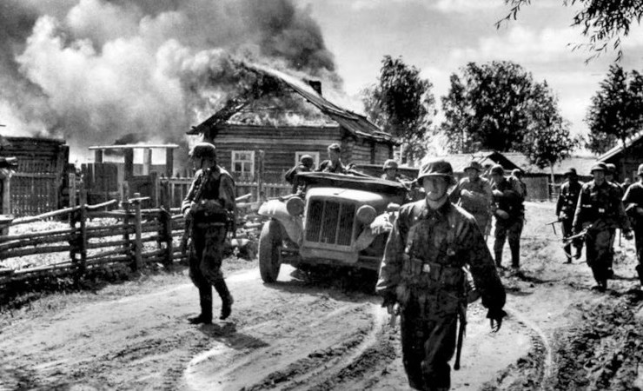

Přepadení Sovětského Svazu
Vlastní tažení proti Sovětskému svazu, jež mělo být podle nacistické rasové ideologie vedeno jako vyhlazovací válka, bylo připravováno již od vítězství nad Francií v létě 1940. Operace Barbarossa, jak byl výsledný plán pojmenován, předpokládala rozdělení německých vojenských sil do třech skupin armád. Na severu měly být obsazeny pobaltské státy a Leningrad. Skupina armád Střed, na níž spočívala hlavní tíže tažení, měla postoupit přes Bělorusko a dobýt Moskvu. Jižní uskupení německých vojsk spolu s Rumuny, Italy a Maďary mělo okupovat Ukrajinu. Za operační cíl, jehož mělo být dosaženo, byla stanovena linie spojující města Archangelsk a Astrachaň.
Sovětský svaz byl napaden 22. června 1941, kdy 3 miliony německých vojáků s 3600 tanky překročily sovětské hranice.
Ačkoli přesuny německých armád byly dobře patrné celé měsíce před začátkem tažení, Stalin, jehož důvěra v sovětské vojenské kapacity byla otřesena zimní válkou, odmítal vykonat jakákoli protiopatření, jež by mohla vyprovokovat Němce. Rudá armáda byla tudíž útokem naprosto zaskočena, třebaže měla nad Němci převahu v tancích i v letadlech. Obzvláště sovětské letectvo bylo značně poničeno německými nálety první den útoku.
Samotný útok byl velmi dobře připravený a utajený. Mezi vojáky před začátkem kolovaly domněnky, že cílem je přechod územím Sovětského svazu (se Stalinovým požehnáním) a útok na kolonie Velké Británie. Sovětský svaz byl do poslední chvíle řadovými vojáky považován za spojence Německa. Až večer 21. června byl vojákům přečtena Hitlerova propagandistická výpověď vysvětlující důvody napadení Sovětského svazu.
O chystaném útoku byli sice sověti zpraveni díky německému přeběhlíkovi Alfredu Liskowovi, který 21. června 1941 okolo 21. hodiny překročil u řeky Západní Bug hranici, ale jeho informace byla považována za dezinformaci. Pro mnoho jednotek, ke kterým včas nedorazil rozkaz o bojové pohotovosti, to znamenalo naprosté zaskočení.
Německé pancéřové kleště, následované pěchotou, už v prvním týdnu obklíčily a zničily ohromné seskupení sovětských vojsk v prostoru Białystok-Minsk. Přitom urazily více než 600 kilometrů. Na počátku července překročila skupina armád Střed Dněpr a přiblížila se ke Smolensku, kde se poté odehrála obkličovací bitva, jež byla skončena v srpnu. V obou těchto střetnutích padly do zajetí stovky tisíc sovětských vojáků. Mezitím skupina armád Jih obsadila západní Ukrajinu, zatímco Rumuni obklíčili Oděsu. Postup v tomto sektoru fronty se však rozvíjel pomaleji. Na severu Němci rychle překonali řeku Dvinu a po obsazení Litvy, Lotyšska a Estonska směřovali k Leningradu.
Stejně jako v Polsku postupovaly za jednotkami Wehrmachtu Einsatzgruppen SS, které nemilosrdně likvidovaly veškeré židovské obyvatelstvo a politické komisaře. Na těchto zvěrstvech se leckdy podílel i Wehrmacht. S obdobnou krutostí a brutalitou bylo nakládáno rovněž se zajatými příslušníky Rudé armády, s partyzány i s civilisty.
*
Zdeněk Zbořil, První Zprávy

